Medien-Information

Datum 26.02.2025
Nr. PI 2483
Anzahl Zeichen 2148
Kontakt Müller Martini AG
Untere Brühlstrasse 17, 4800 Zofingen/Schweiz
Telefon +41 62 745 45 45
info@mullermartini.com, www.mullermartini.com

CPB erkundet die neuesten Trends am Stand von Müller Martini

Uilson Garcia, Präsident von Casa Publicadora Brasileira (CPB), und sein Team informierten sich an den Hunkeler Innovationdays über die Zukunft des Digitaldrucks. CPB, ein christliches Verlagshaus in Tatui, São Paulo, Brasilien, produziert eine breite Palette von Printprodukten und ist seit vielen Jahren ein wichtiger Partner von Müller Martini. Der Full-Service-Anbieter stellt mit modernster Druck- und Bindetechnologie hochwertige Bücher und Zeitschriften für die Kirche der Siebenten-Tags-Adventisten her.

«Bei CPB arbeiten wir traditionell im Offsetdruck», sagt Uilson Garcia. «In Zukunft werden wir jedoch in einigen Bereichen unserer Produktion verstärkt auf digitale Lösungen setzen. Heute arbeiten wir für unsere digital gedruckten Aufträge noch mit Partnern zusammen, doch es ist wichtig für uns, die neuen, innovativen Lösungen kennenzulernen, die wahrscheinlich auch Teil unseres Geschäfts werden.»

Laut Uilson Garcia ist Müller Martini für CPB einer der wichtigsten Partner: «Müller Martini bietet Service und Produkte von höchster Qualität und unterstützt uns mit Spitzentechnologie, Innovation und Produktionsqualität.»

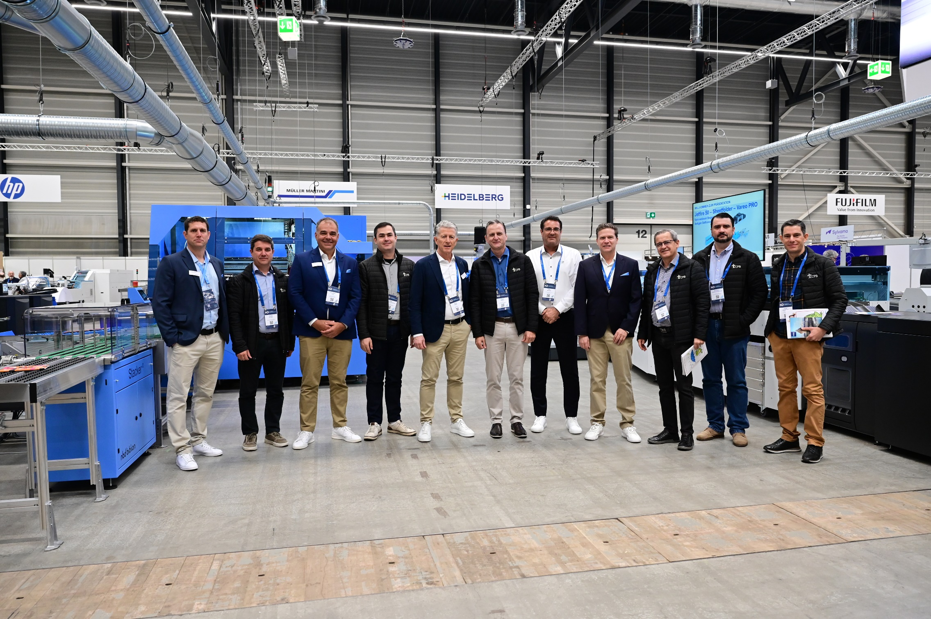
Ulison Garcia, Präsident von Casa Publicadora Brasileira, (Mitte) informiert sich an den Hunkeler Innovationdays über die neusten Entwicklungen der Digitaldruck-Branche. Zusammen mit seinem Team besuchte er auch den Müller Martini-Stand und wurde dort von Bruno Müller, CEO Müller Martini (5. von links) begrüsst.

CPB verfügt über einen modernen Maschinenpark mit einem Klebebinder Alegro, einer Hardcover-Linie mit einer Rückenbeleim- und Fälzelmaschine RF 700 und einer Buchlinie Diamant sowie zwei Sammelheftern Primera von Müller Martini. Uilson Garcia betonte die langjährige Zusammenarbeit: «Wir arbeiten seit über 40 Jahren mit Müller Martini zusammen. Ihre Produkte sind entscheidend für den Erfolg unseres Unternehmens.»

Der Besuch von Uilson Garcia an den Hunkeler Innovationdays unterstreicht die enge Zusammenarbeit und das Engagement von Müller Martini, die Bedürfnisse der Kunden in einer sich ständig weiterentwickelnden Branche zu erfüllen.

